Eje seleccionado: Preparación y respuesta comunitaria – Apropiación de alertas tempranas, reporte oportuno a los organismos de gestión del riesgo y protección de población vulnerable ante calor y sequias
Territorio: La Dorada
Propuesta#1: Red social de alertas, aprendizaje y acción ambiental
Nombre de la propuesta: IMA
- Eje: Preparación y respuesta comunitaria. Apropiación de alertas tempranas, reporte oportuno a los organismos de gestión del riesgo y protección de población vulnerable ante calor y sequías.
- Enfoque: narrativas digitales, videos cortos, gamificación, participación comunitaria y acción ambiental.
1. Descripción:
El fenómeno de El Niño intensifica las olas de calor, las sequías y el riesgo de incendios en el La Dorada, un territorio cálido y de vocación agropecuaria donde estos efectos afectan la salud, el agua y la producción rural. Aunque existen alertas tempranas institucionales, la comunidad rara vez las apropia o las convierte en acciones, y los canales oficiales resultan poco atractivos para los jóvenes. Por eso IMA se enmarca en el eje de apropiación y responsabilidad comunitaria y propone una red social de videos cortos, anclada al territorio, que convierte el aprendizaje y la información en participación y en acciones concretas.
Su innovación está en que combina tres elementos en una misma plataforma. Primero, incorpora estrategias atractivas para los jóvenes, como videos cortos, narrativas del territorio, retos, insignias y rankings por municipio, vereda o institución educativa. Segundo, integra el cuidado ambiental como un resultado real: las semillas (puntos) que se acumulan al participar se transforman en árboles sembrados, a razón de uno por cada 100 semillas colectivas, de modo que la actividad digital deja un impacto medible en el territorio. Tercero, promueve la inclusión mediante un avatar que acompaña la navegación y permite interactuar con la red social por comandos de voz, lo que facilita el acceso a adultos mayores, personas con baja alfabetización digital o con dificultades de lectura.

2. Problema que atiende
- La comunidad recibe alertas tempranas, pero rara vez las apropia o las convierte en acciones.
- Los reportes de incendios o riesgos llegan tarde a los organismos de gestión del riesgo.
- Adultos mayores, niños, personas con enfermedades crónicas y familias rurales son los más expuestos al calor y la sequía.
- Los contenidos institucionales son poco atractivos para jóvenes y no hay un canal local que los conecte con el territorio.

3. Componentes de la plataforma

3.1 Navegación
- Inicio: tablero de interracion y socializacion comunitaria, contenido ludico de aprendizaje sobre el cuidado del medio ambiente, compartir noticias de entidades publicas sobre el cuidado ambiental, alertas y acciones comunitarias.
- Reels: feed de videos cortos del territorio.
- Mapa: alertas y acciones georreferenciadas.
- Retos: misiones comunitarias activas.
- Mi perfil: perfil, puntos, árboles sembrados y acciones realizadas.
- Avatar: Despues de registrarnos nos apareceran los avatar que nos acompañaran en la navegacion del aplicativo, el cual le solicitara nombre aceptando la adopcion.
Un filtro por municipio (La Dorada, Norcasia, Samaná, Victoria) personaliza el contenido, las alertas y los retos.

3.2 Reels (videos cortos)
- Alerta y prevención: qué hacer ante ola de calor, sequía o incendio.
- Cuidado de poblaciones vulnerables: señales de golpe de calor, hidratación, cuidado de adultos mayores y niños.
- Historias del territorio: campesinos, líderes y jóvenes que ya actúan.
- Educativos: manejo del agua, quemas, reforestación y especies nativas.

3.3 Mapa de puntos de alertas e impacto
Tiene dos capas.
Capa de alertas (riesgo):
- Incendios y quemas
- Calor extremo
- Escasez de agua o fuentes secas
- Afectación de cultivos o ganado
Capa de impacto (acciones):
- Siembra
- Limpieza
- Cuidado del agua
- Prevención
- Actividades educativas
- Retos comunitarios

3.4 Interacción: apropiación de alertas y contenido
Con las alertas, el usuario puede:
- Reportar con foto, video corto o ubicación - Presenta numero de organizmos de control que pueden atender la emergencia en su localidad
- Confirmar una alerta ("lo veo también") para validarla.
- Compartir la alerta con su vereda, barrio o grupo.
- Seguir una zona para recibir avisos.
- Marcar un punto vulnerable, como una familia, un adulto mayor solo o una fuente de agua, para pedir apoyo.

4. Flujo de reporte y respuesta
- La persona reporta un incendio u otra alerta.
- La comunidad la confirma.
- Presenta la opcion de repote a organismos de control
- El estado de la alerta se actualiza una vez una entidad de control la confirme: reportada → confirmada → atendida.
Triage por gravedad
- Crítico (persona en peligro, fuego cerca de viviendas): la app no intermedia. Un botón lleva directo a los repertorio de numeros de atencion de emergencias y, en paralelo, avisa a la coordinación municipal.
- Alto (quema o incendio vegetal sin riesgo inmediato): pasa por validación y se envía como una sola alerta consolidada a un panel o canal digital del consejo municipal de gestión del riesgo y de bomberos.
- Moderado (fuente seca, calor extremo, cultivos o ganado afectados): nunca va a emergencias. Se agrupa en un resumen diario o semanal para gestión del riesgo, Corpocaldas y la UMATA.
Validación en dos capas
- Comunitaria: el "lo veo también" funciona con umbrales, por ejemplo 2 confirmaciones independientes para un incendio y 3 o más para calor o sequía.
- Guardianes verificados: bomberos voluntarios, Defensa Civil, juntas de acción comunal, docentes o monitores. Con la confirmación de uno solo, la alerta salta el umbral.

5. Gamificación y enfoque de retorno
Gamificacion | Retorno al territorio
Ver reels completos, socializar en la plataforma, subir videos de cuidado ambiental | Suma "semillas"
Completar retos, puzzles | Desbloquea insignias
Acumular semillas | Se siembra un árbol en un punto del mapa
Acumular puntos comunitarios | Se activa una campaña de limpieza
Ejemplos:
- Cada 100 semillas colectivas equivalen a un árbol sembrado.
- Ranking por municipio, vereda o institución educativa. Donde se presente y destaque los participantes/lugares con mayor cuidado ambiental de la cuidad con insignas
El árbol sembrado aparece en el mapa con su ubicación y fotos de seguimiento.
5.1 Propuesta de Finaciamiento y sostenibilidad de la conservacion ambiental:
- Convenios de marketing y responsabilidad social. Se proyecta establecer convenios con comercios, empresas y gremios locales (agropecuarios, turísticos, de servicios y del sector energético con presencia en la región). Estos aliados podrían patrocinar retos y campañas, financiar siembras de árboles con su nombre visible en el mapa y ofrecer beneficios a quienes acumulen puntos. Para la comunidad, esto convierte la participación en un retorno concreto. Para las empresas, es visibilidad y una forma de cumplir sus compromisos de responsabilidad social y ambiental, sin publicidad invasiva dentro de la plataforma.
- Convocatorias y cooperación. Se explorarán convocatorias de entidades públicas y privadas, programas de innovación social y ambiental, y la cooperación de fundaciones y organismos que apoyen proyectos de adaptación al cambio climático y participación juvenil.
- Uso de los recursos. Los recursos se destinarían, en orden de prioridad, a la operación y el mantenimiento de la plataforma, a la producción de contenido local, a las siembras y campañas de limpieza que respaldan las semillas acumuladas, y a la capacitación y el acompañamiento de los usuarios.

Tipos de usuario
- Ciudadano (usuario base). Cualquier persona registrada de La Dorada, Norcasia, Samaná o Victoria. Puede ver reels, reportar alertas, confirmar con "lo veo también", seguir zonas, marcar puntos vulnerables, completar retos y acumular semillas. Quienes necesiten apoyo de accesibilidad usan el mismo perfil con el avatar y los comandos de voz activados, sin ser una categoría aparte.
- Guardián verificado. Es un reconocimiento que se gana, no se pide al registrarse, y tiene tres vías de acceso:
Vía | Quién entra | Cómo se verifica
Órgano de protección | Bomberos voluntarios, Defensa Civil, Cruz Roja, Consejo Municipal de Gestión del Riesgo, Policía ambiental | Validación institucional: correo oficial, carta o aval de la coordinación municipal de gestión del riesgo
Entidad de apoyo | Juntas de acción comunal, Corpocaldas, UMATA, instituciones educativas (docentes y monitores), fundaciones y ONG ambientales | Aval documental de la entidad y un representante designado que responde por la cuenta
Usuario comprometido con el cuidado ambiental | Ciudadanos con trayectoria demostrada | Se gana por méritos dentro de la plataforma (ver abajo)

6. Aliados
- Alcaldías municipales: logística y atención de alertas.
- entidades públicas y privadas
- Organismos de gestión del riesgo y bomberos: recepción y respuesta a reportes.
7. Impacto esperado
- Mayor apropiación de las alertas tempranas.
- Reportes más oportunos a las entidades.
- Más protección para la población vulnerable.
- Árboles sembrados y campañas de limpieza como resultado medible.
- Una comunidad más organizada y preparada frente al calor y la sequía
8. Avatar que acompañe la navegación
Especies de la magdalena caldense
Ima (La Madre Tierra) | Ta (El Sol) | Chikchi (El Viento)
 |  | 

Paleta de colores:
🟢 Verde selva, #356B3E, Navegación, títulos, naturaleza
🌿 Verde hoja, #6F9E45, Botones secundarios, acciones
🌱 Verde claro, #A8C96F, Fondos, estados positivos
🔵 Azul Magdalena, #477FA8, Agua, mapa, información
💧 Azul agua, #8DC8C5, Fondos suaves, tarjetas
🟡 Dorado pez, #E5A72F, Puntos, semillas, logros
🟠 Naranja tierra, #D96B35, Alertas, CTA y elementos destacados
🤎 Tierra, #805238, Contornos, ilustraciones
🟤 Café suave, #A87855, Elementos artesanales
🥛 Crema papel, #F5EFD8, Fondo principal
⚪ Marfil, #FFFDF4, Tarjetas y espacios de lectura

Mockups del aplicativo:
Inicio de sesión/ registro:
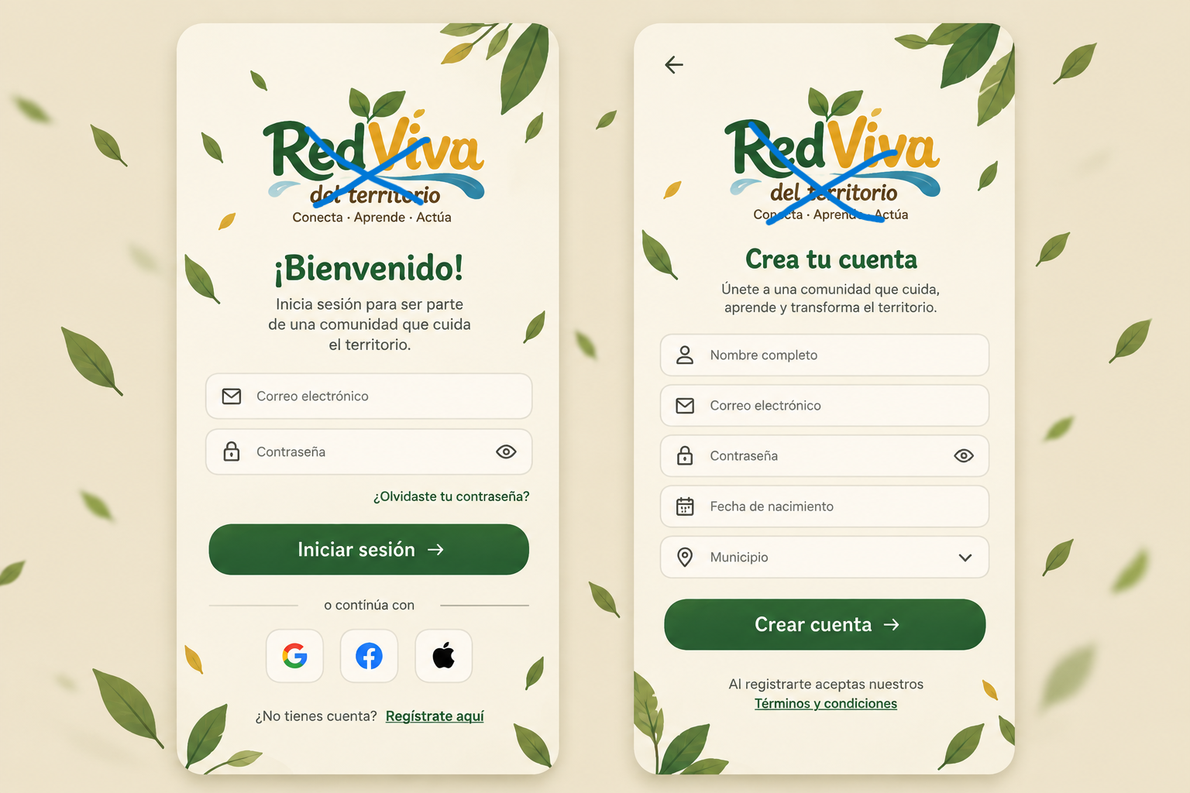
Adopta a tu mascota:
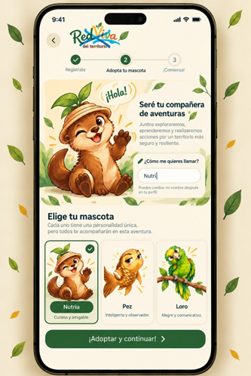
Interfaz:
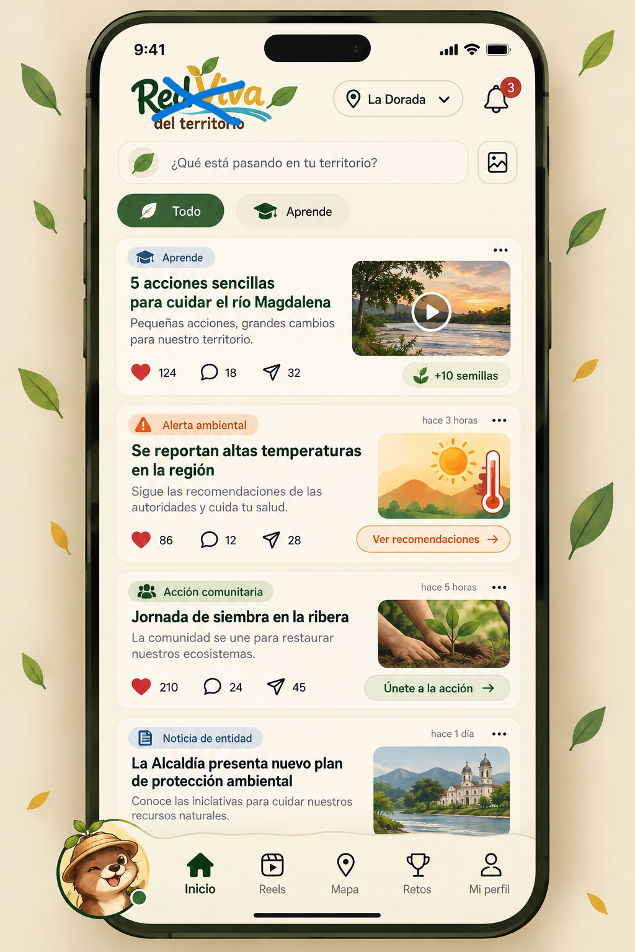
Navegacion reels:
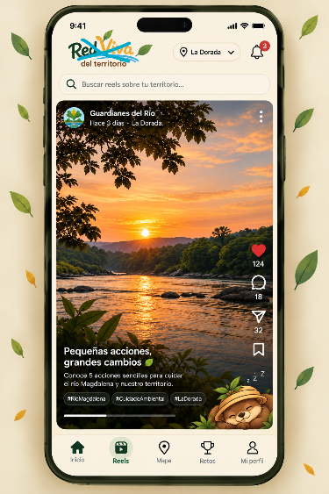
Mapa geografico:
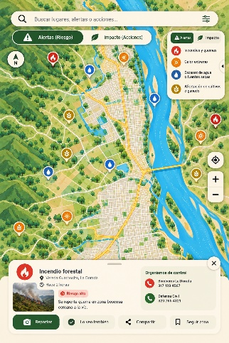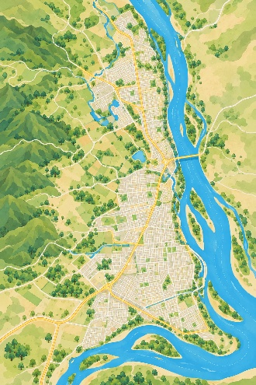
Retos:
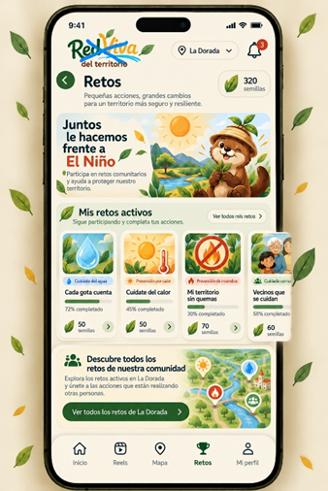
Perfil:
Medición de puntos y donaciones, presenta a cuantos puntos equivale un árbol, y la opción de donar a campañas de limpieza

Narrativa Digital:

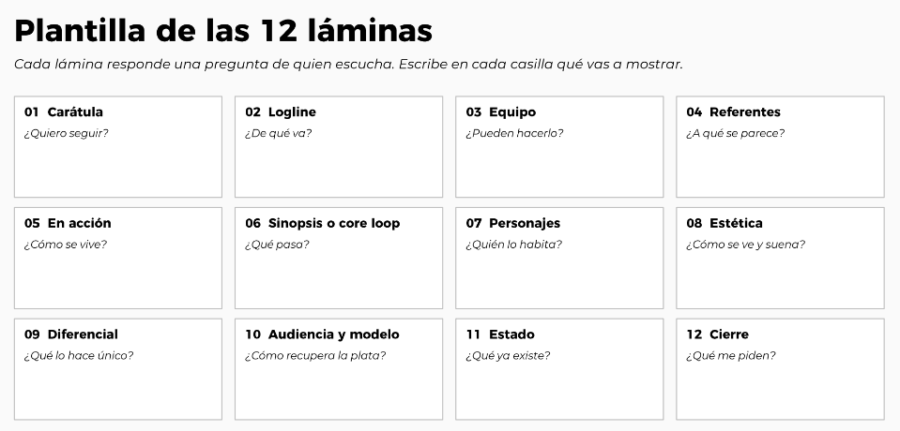
Narrativa digital:

Referentes de la propuestas:
Becerra, A. V. G., & Llatas, F. D. H. (2026). Responsabilidad social universitaria ambiental en Latinoamérica: motivaciones y barreras desde una revisión sistemática. Revista InveCom, 6(3), 8.
Carrillo Arenas, C. A. (2026). Circular No. 0006 del 15 de enero de 2026. Eventos que se pueden detonar por efecto de la variabilidad climática en los territorios y que se contemplan en el Decreto No. 1372 de 2024 modificado por el Decreto No. 1193 del 12 de noviembre de 2025.
Corporación Autónoma Regional de Caldas [Corpocaldas]. (2023). Fichas de Determinantes Ambientales para el Ordenamiento Territorial - Anexo 3 Resolución 0825-2023: Ficha Nº 2.2.7 Calidad del agua La Dorada. Versión 2[cite: 1, 2]. Recuperado de https://corpocaldas.gov.co/Corpocaldas/Contenido/?pag_Id=2229
Corporación Autónoma Regional de Caldas [Corpocaldas]. (2023). Fichas de Determinantes Ambientales para el Ordenamiento Territorial - Anexo 3 Resolución 0825-2023: Ficha Nº 2.1.3 POMCA río Guarinó. Versión 1[cite: 14]. Recuperado de https://corpocaldas.gov.co/Corpocaldas/Contenido/?pag_Id=2229
Corporación Autónoma Regional de Caldas [Corpocaldas]. (2023). Fichas de Determinantes Ambientales para el Ordenamiento Territorial - Anexo 3 Resolución 0825-2023: Ficha Nº 2.3.7 Disponibilidad hídrica La Dorada. Versión 1[cite: 37]. Recuperado de https://corpocaldas.gov.co/Corpocaldas/Contenido/?pag_Id=2229
Ruíz, Y. E. C. (2025). Marketing Ecológico Gamificado y su Impacto en los Comportamientos Sostenibles del Consumidor. Revista Veritas de Difusão Científica, 6(1), 3023-3043.
| Instituto de Hidrología, Meteorología y Estudios Ambientales. (2026, October 6). Ideam.Gov.Co. https://www.ideam.gov.co/
‌

